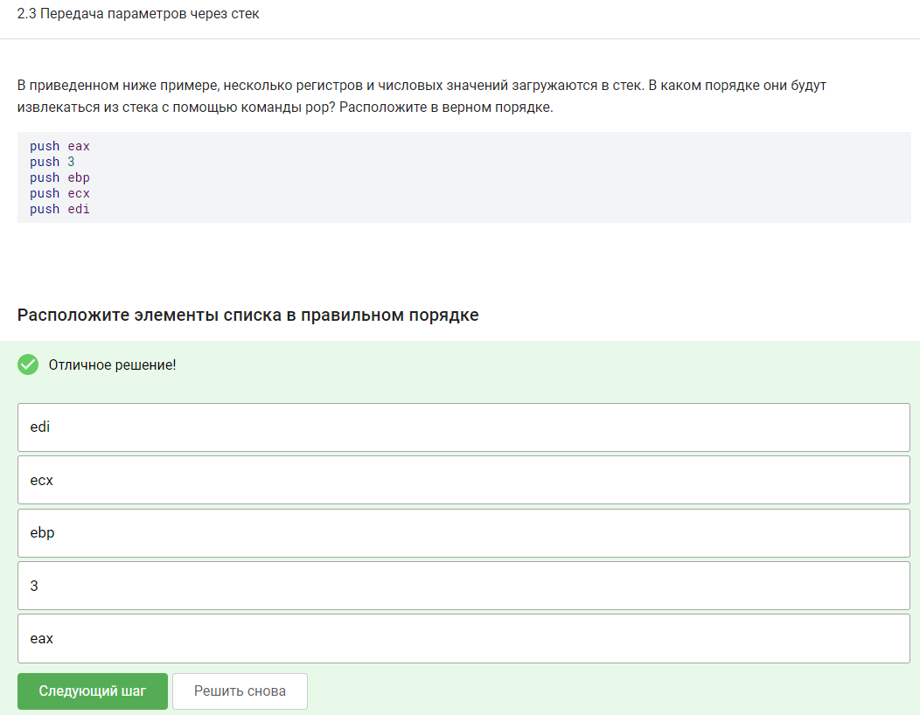  
Пояснения, думаю, не нужны, так как стек работает по принципу Last In First Out. Изучали на программировании.